设计方案：

系统版本 <1.0>
修订表
更改记录
日期 | 作者 | 版本 | 注释
2011-01-25 | xujngtian | 1.0 | 创建

审阅者
团队 | 版本 | 日期
输入团队名称 | 输入版本号 | 输入日期

分发
姓名 | 位置
输入姓名 | 输入位置

目录

概述 1
设计方案 1
流程图 1
功能模块/实现 1
基本资料整理 1
基础用户控件 1
基本资料维护 1
路径配置 2
护理执行 2
To do 2
Table Layout 2

概述
提供临床护士参与临床路径的功能。

设计方案

流程图

程序流图

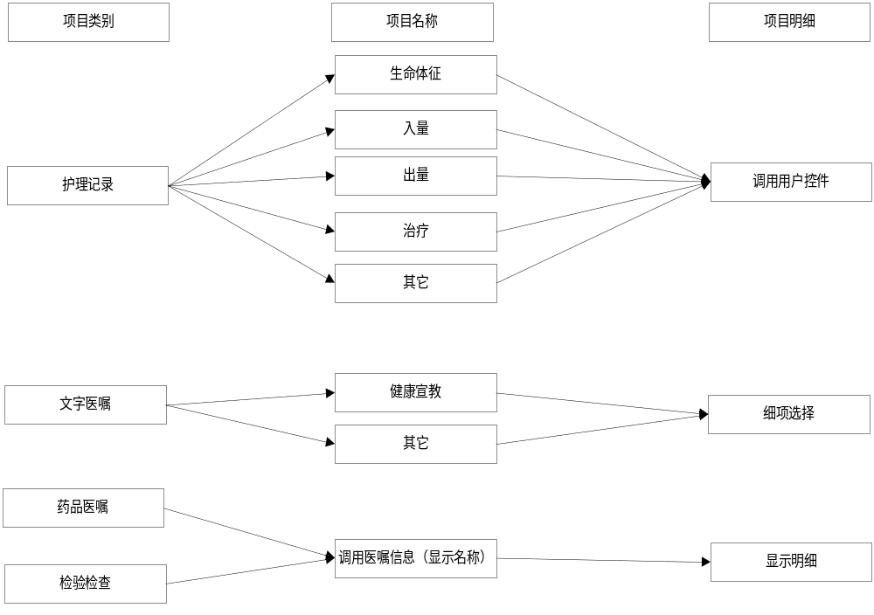

护理记录相关，如果现有的功能可以直接调用，则用户控件的整理本次不做，直接调用写好的功能
其中药品医嘱，检验检查不在本次考虑的范围内

功能模块/实现
本次系统只提供基本文本描述项目的确认和维护，以表单形式展现。
主要功以模块做成用户控件，提供获取当前实体的属性。
所有与数据库读写操作的功能写在存储过程里

基本资料整理
因为本次只做基本文本描述项目的确认和维护，需要确定可做的基本项目的名称，和基本项目所对应的明细信息。

基础用户控件
- 护理记录用户控件，每个项目类别都分成单独的用户控件，最后组成一个大的用户控件，最终的用户控件需要有个列表，显示之前的记录（如果现有的功能可以直接调用，用户控件的整理本次不做，直接调用写好的功能）
2） 文字医嘱用户控件，根据基础表里的类别，以TAB页面形式展示出所有护理类别（动态生成，编辑模式下数据源缓存，关闭系统后，有更新后需要关闭系统重新捞取），并在每个类别TAB页面下以CHECKBOX列表的形式展示出所有的明细项目。
具体属性，
- 功能模块所需要的基本属性
- IsEdiable(是否编辑状态，默认FALSE),在IsEdiable为TRUE的情况下，才有可能展示输入控件
- IsSelected,是否选中，双向绑定
- IsModify,是否修改过

基本资料维护
本次不处理
- 护理记录项目明细不用维护，默认调用之前的功能，即基本资料维护时，只看到跟护理记录相关的项目名称，项目明细不可维护。
- 每个结点根据文字医嘱用户控件，增删改

路径配置
1）护理记录相关不用维护，默认每个结点都有
2）每个结点根据文字医嘱用户控件，增删改

护理执行
1）每个结点默认显示护理记录，可进入录入、查看、修改;
根据文字医嘱用户控件，确认或者执行;
护士站可以看到当前科室的病患列表 页面，
页面上分四个区域，
- 查询区域，查询条件：病历号，床位号。
- 病患基本信息区，显示选中病患基本信息
- 病患列表区，有两个TAB，
- 一个是病患列表
- 一个是护理录入（默认不可用），选中后双击护理录入可用，里面分三个区域：路径流程图，体征录入，文字医嘱确认。当前结点可以录入，其它的只可查看。其中体征录入区域需要有个展示列表，显示之前的录入的区区域，可增、删、修改。文字医嘱确认，通过CHECKBOX确定
- 保存，重置。

To do
需要以医嘱形式呈现的项目处理

Table Layout
Table Name | CP_NurExecItem
Description | 护理执行项目表
P-Key | Xmxh
Column | Data Type | Not Null | Default | Description
Xmxh | Varchar（12，0） | Y |  | 项目编码(编码格式？)
Name | Varchar（12，0） | Y |  | 项目名称
OrderValue | Number(12,0) | Y | 0 | 排序字段
Yxjl | Number(1,0) | Y | 1 | 是否有效
Create_time | Varchar(19) |  |  | 创建时间
Create_user | varchar(10)
Cancel_time | Varchar(19) |  |  | 取消时间
Cancel_user | varchar(10)

Table Name | CP_NurExecCategory
Description | 护理执行类别表
P-Key | Mxxh
Column | Data Type | Not Null | Default | Description
Lbxh | Varchar（12，0） | Y |  | 明细编码(编码格式？)
Xmxh | Varchar（12，0） | Y |  | CP_NurExecItem. Xmxh
Name | Varchar（12，0） | Y |  | 项目名称
InputType | Varchar(5,0) | Y | 0 | 输入控件类型（0无,1用户控件）暂时保留
OrderValue | Number(12,0) | Y | 0 | 排序字段
Yxjl | Number(1,0) | Y | 1 | 是否有效
Create_time | Varchar(19) |  |  | 创建时间
Create_user | varchar(10)

Table Name | CP_NurExecCategoryDetail
Description | 护理执行类别明细表（本次只会有非输入类型的）
P-Key | Mxxh
Column | Data Type | Not Null | Default | Description
Mxxh | Varchar（12，0） | Y |  | 明细编码(编码格式？)
Xmxh | Varchar（12，0） | Y |  | CP_ NurExecCategory . Lbxh
Name | Varchar（12，0） | Y |  | 项目名称
InputType | Varchar(5,0) | Y | 0 | 输入控件类型（0无,1TEXTBOX,2COMBBOX…）暂时保留
OrderValue | Number(12,0) | Y | 0 | 排序字段
Yxjl | Number(1,0) | Y | 1 | 是否有效
Create_time | Varchar(19) |  |  | 创建时间
Create_user | varchar(10)

Table Name | CP_NurExecToPath
Description | 护理执行与表单匹配表
P-Key | Id
Column | Data Type | Not Null | Default | Description
Id | Number（12，0） | Y | Identity
PathDetailId | Varchar（12，0 | Y |  | 路径明细ID
Mxxh | Varchar（12，0） | Y |  | CP_NurExecCategoryDetail.Mxxh
Yxjl | Number(1,0) | Y | 1 | 是否有效
Create_time | Varchar(19) |  |  | 创建时间
Create_user | varchar(10)
Cancel_time | Varchar(19) |  |  | 取消时间
Cancel_user | varchar(10)

Table Name | CP_NurExecRecord
Description | 护理执行记录表
P-Key | Id
Column | Data Type | Not Null | Default | Description
Id | Number（12，0） | Y | Identity
Syxh | Number（9，0） | Y |  | 首页序号
Ljxh | Number(9,0) | Y
PathDetailId | Varchar（12，0 | Y |  | 路径明细ID
Bdmx | Varchar（12，0） | Y | ‘’ | 表单明细编码CP_NurExecFormsDetail.Id暂时保留
Bdxh | Varchar（12，0） | Y | ‘’ | 表单明细编码CP_ NurExecForms.Bdxh暂时保留
Yzxh | Number(12,0) | Y | ‘’ | 医嘱序号，为医嘱保留,暂时保留
Value | Varchar（200，0） |  |  | 结果值，为输入类型的保留，暂时保留
Yxjl | Number(1,0) | Y | 1 | 是否有效
Create_time | Varchar(19) |  |  | 创建时间
Create_user | varchar(10)
Cancel_time | Varchar(19) |  |  | 取消时间
Cancel_user | varchar(10)

Table Name | CP_NurExecForms
Description | 护理执行表单（本次不做）
P-Key | Bdxh
Column | Data Type | Not Null | Default | Description
Bdxh | Varchar（12，0） | Y |  | 表单编码(自主编码)
Name | Varchar（12，0） | Y |  | 表单名称
Bdlb | Varchar（12，0） | Y |  | 全院，科室，个人
Glxh | Varchar（12，0） |  |  | 关联表单CP_ NurExecForms.Bdxh
OrderValue | Number(12,0) | Y | 0 | 排序字段
Yxjl | Number(1,0) | Y | 1 | 是否有效
Create_time | Varchar(19) |  |  | 创建时间
Create_user | varchar(10)
Cancel_time | Varchar(19) |  |  | 取消时间
Cancel_user | varchar(10)

Table Name | CP_NurExecFormsDetail
Description | 护理执行表单明细（本次不做）
P-Key | Id
Column | Data Type | Not Null | Default | Description
Id | Number（12，0） | Y | Identity | 表单明细编码(自主编码)
Bdxh | Varchar（12，0） | Y |  | CP_NurExecForms.Bdxh
Mxxh | Varchar（12，0） | Y |  | CP_NurExecCategoryDetail. Mxxh
OrderValue | Number(12,0) | Y | 0 | 排序字段
Yxjl | Number(1,0) | Y | 1 | 是否有效
Create_time | Varchar(19) |  |  | 创建时间
Create_user | varchar(10)
Cancel_time | Varchar(19) |  |  | 取消时间
Cancel_user | varchar(10)

